**TUẦN 2:**

Họ và tên: Phạm Anh Tuấn

Mssv: 19479501

STT: 27

Môn: Phát triển hệ thống tích hợp lớp thực hành nhóm 2 (thứ 4 tiết 10-12)

Note: Làm đầy đủ các bài tập

Sinh viên thực hiện các bài tập sau:

# JAVA CƠ BẢN

**Bài 1:** Viết chương trình nhập vào chuỗi ký tự. Đổi thành chữ Hoa và in ra màn hình

**Bài 2:** Viết chương trình nhập vào số nguyên. Kiểm tra xem số đó có phải là số nguyên tố hay không và thông báo ra màn hình

**Bài 3:** Viết chương trình giải phương trình bậc 2

**Bài 4:** Viết chương trình tính tổng của dãy số từ 1 đến n. (Với n được nhập từ bàn phím)

**Bài 5:** Viết chương trình cho nhập vào 1 dãy số thực. Tính tổng của các số dương trong dãy đó.

# THIẾT KẾ LỚP TRONG JAVA

**Bài 1:** Thiết kế lớp Diem (Point)(Điểm trong không gian 2 chiều) gồm:

* Thành phần dữ liệu: x, y kiểu int
* Các hàm thành viên gồm:
  + Các phương thức khởi tạo
  + Phương thức gán tọa độ cho một điểm
  + Phương thức nhập tọa độ cho một điểm
  + Phương thức in ra màn hình tọa độ điểm theo dạng (x,y)
  + Phương thức tính khoảng cách từ điểm đó đến gốc tọa độ (0,0)
* Viết hàm main() khai thác lớp vừa định nghĩa

**Bài 2:** Thiết kế lớp PhanSo (Phân Số) gồm:

* Thành phần dữ liệu: tử số, mẫu số kiểu int
* Các phương thức:
  + Phương thức khởi tạo
  + Phương thức in phân số ra màn hình
  + Phương thức nghịch đảo phân số
  + Phương thức trả về giá trị thực của phân số
  + Hàm cộng/trừ/nhân/chia 2 phân số
* Phương thức main() sử dụng lớp PhanSo

**Bài làm:**

# JAVA CƠ BẢN

**Bài 1:**

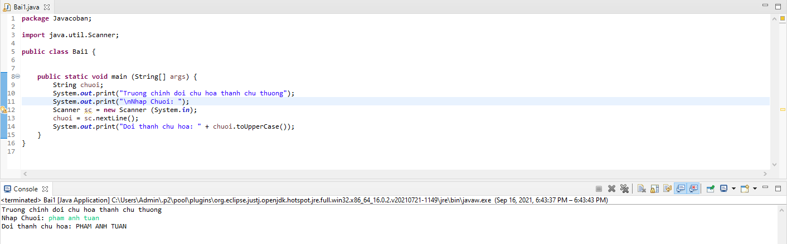

**Bài 2:**

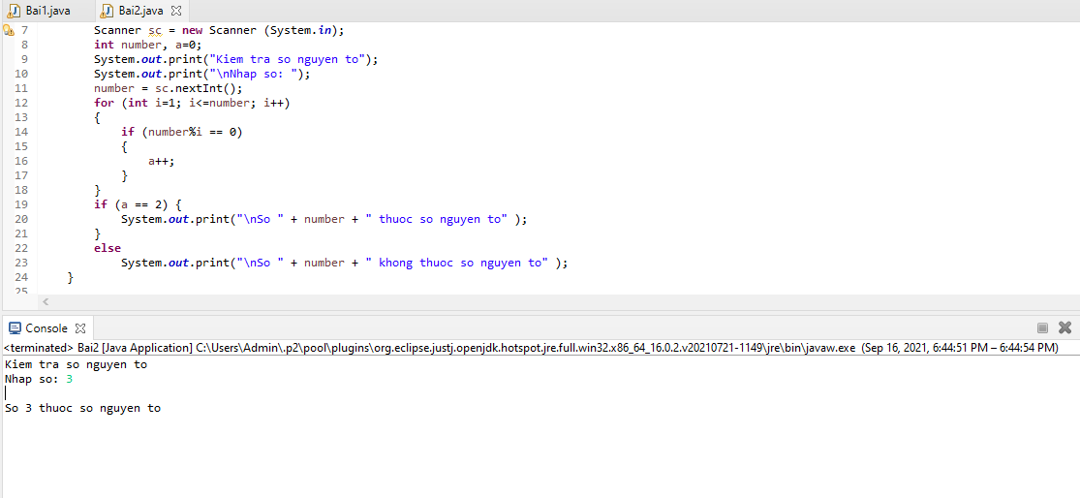

**Bài 3:**

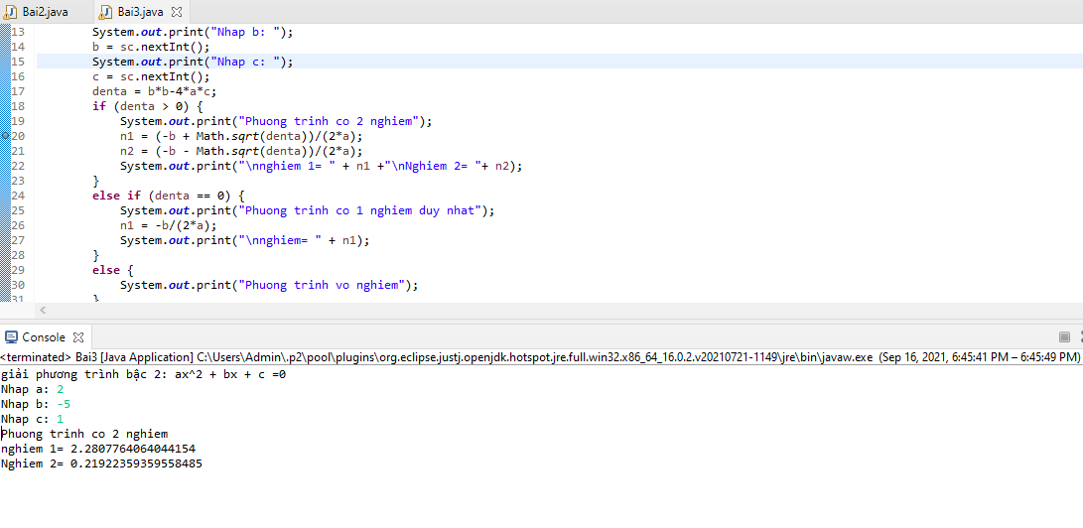

**Bài 4:**

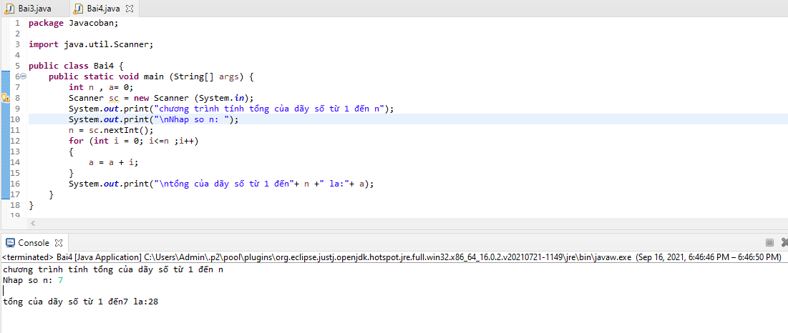

**Bài 5:**

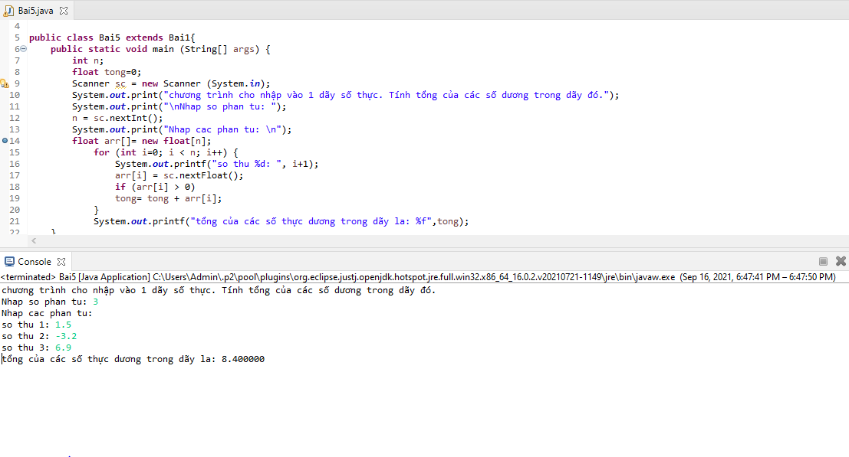

# THIẾT KẾ LỚP TRONG JAVA

**Bài 1:**

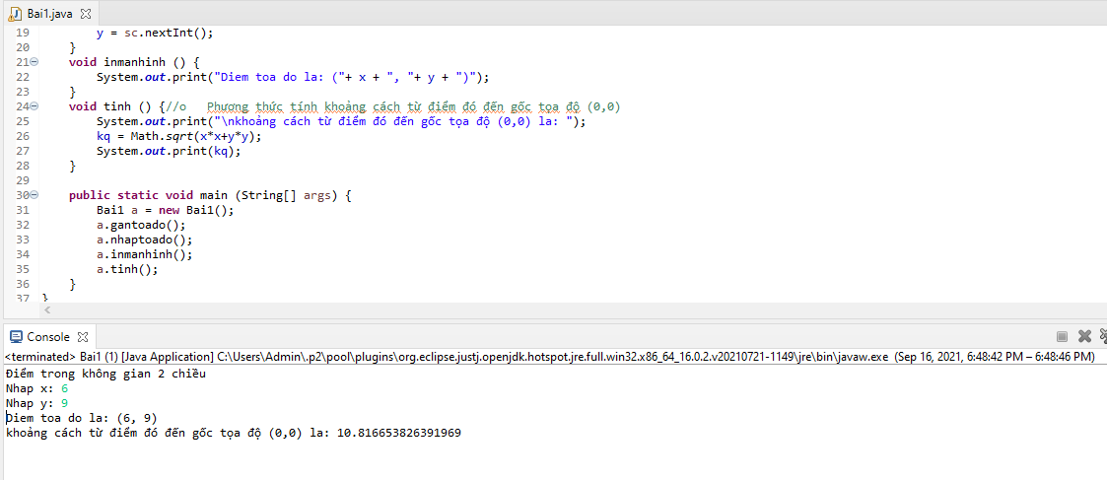

**Bài 2:**

